Análisis y Diseño de Software

ATIPAX

Integrantes

[Coordinador]Grecia Estefanía Huarote Zambrano

Anghela Lizeth Sanchez Arias

Darío Yaranga Verano

|  |  |  |  |  |  |
| --- | --- | --- | --- | --- | --- |
| **Versión** | **Autor** | **Descripción** | **Fecha de Elaboración** | **Fecha de Revisión** | **Revisado por** |
| 0.0.1 | Grecia Huarote | Diagrama General del CU y Diagrama de Arquitectura de Análisis | 02/10/2022 | 02/10/2022 |  |
| 0.0.2 | Anghela Sanchez | Introducción, Diagrama de Caso de Uso, Diagrama de Clases, Diagrama de Secuencia, Mapa Conceptual | 02/10/2022 | 02/10/2022 |  |
| 0.0.3 | Dario Yaranga | Tablas y Especificación de Caso de Uso |  |  |  |

1. **Introducción**

En este documento se describe y define el proceso de las funcionalidades que tiene Atipax, un sitio web de agencia de viajes mayorista que ofrece su servicio a empresas minoristas y personas naturales que requieran los paquetes de viajes. El presente documento será útil para comprender la estructura y el comportamiento de las funcionalidades del sitio web.

* 1. **Propósito**

El proyecto tiene como objetivo ofrecer un sitio web de servicio de agencia de viajes donde el cliente pueda comprar paquetes de viajes y el administrador de la agencia gestione su servicio con mantenimientos, consultas y reportes respectivos en el mismo programa, además que la experiencia del usuario sea dinámica, entendible y atractiva.

* 1. **Alcance**

Este documento comprende las especificaciones de casos de uso identificados para la solución web propuesta para la agilización del proceso del sitio web Atipex.

* 1. **Definiciones, Acrónimos y Abreviaturas** 
     1. **Definiciones**

|  |  |  |
| --- | --- | --- |
| **Definición** |  | **Descripción** |
| Usuario | Es una persona que utiliza un sistema habitualmente. | |
| Registrarse/Sign in | Ingresar tus datos por primera vez es una red social, para así poder crear una cuenta en ella y poder guardar tu información para usarla en un futuro. | |
| Iniciar sesión Log in | Se refiere al proceso de acceso a un sistema informático seguro o página web. Cuando inicia sesión en un sistema, proporciona "Ingresar" información que lo autentica como usuario. | |
| Cerrar sesión/Log out | Se utiliza para salir en forma segura de una cuenta personal impidiendo que otras personas que utilicen el mismo dispositivo. | |

* + 1. **Acrónimos**

|  |  |  |
| --- | --- | --- |
|  | **Acrónimo** | **Descripción** |
| RUP |  | Rational Unified Process |
| CU |  | Caso de Uso |
| ECU |  | Especificación de Caso de Uso |
| RSA |  | Rational Software Architect |

* + 1. **Abreviaturas**

|  |  |
| --- | --- |
| **Acrónimo** | **Descripción** |
|  |  |
|  |  |

* + 1. **Referencias**
* Documento de Modelamiento de Negocios.
* Documento de Especificación de Software.

1. **Modelo de Análisis**

**DIAGRAMA GENERAL DEL CU**



**2.1. Diagrama de Arquitectura de Análisis**

**DIAGRAMA DE CASO DE USO: CU 01 CONSULTAR DESTINO**

**DIAGRAMA DE CLASES: CU 01 CONSULTAR DESTINO**

**DIAGRAMA DE SECUENCIA: CU 01 CONSULTAR DESTINO**

**DIAGRAMA DE CASO DE USO: CU 02 VER DETALLE HOTEL**

**DIAGRAMA DE CLASES: CU 02 VER DETALLE HOTEL**

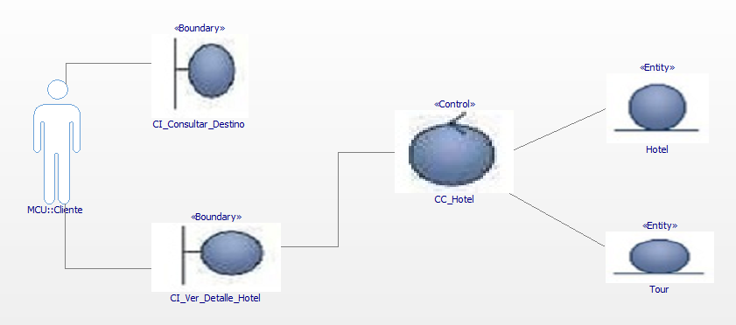

**DIAGRAMA DE SECUENCIA: CU_02 VER DETALLE HOTEL**

**DIAGRAMA DE CASO DE USO: CU 03 REGISTRA COMPRA**

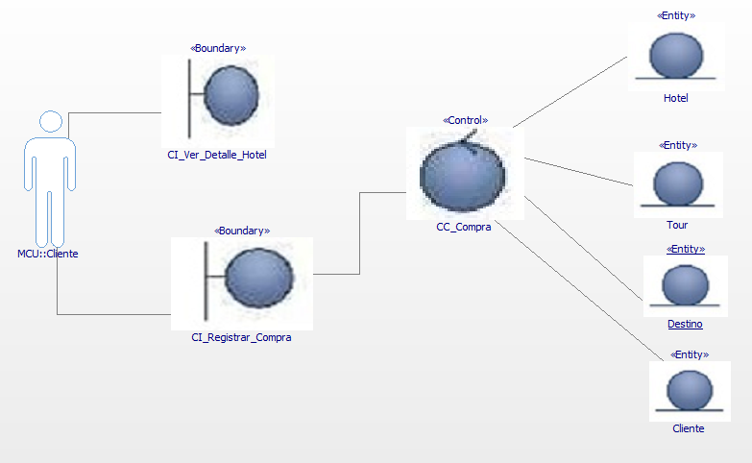**DIAGRAMA DE CLASES: CU 03 REGISTRA COMPRA**

**DIAGRAMA DE SECUENCIA: CU 03 REGISTRA COMPRA**

**DIAGRAMA DE CASO DE USO: CU 04 MANTENER HOTEL**

**DIAGRAMA DE CLASES: CU 04 MANTENER HOTEL**

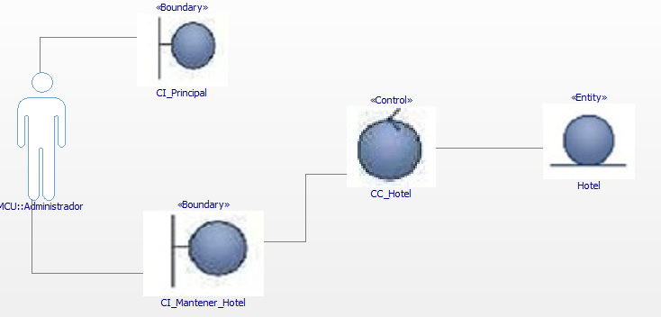

**DIAGRAMA DE SECUENCIA: CU 04 MANTENER HOTEL**

**DIAGRAMA DE CASO DE USO: CU 05 MANTENER TOUR**

**DIAGRAMA DE CLASES: CU 05 MANTENER TOUR**

**DIAGRAMA DE SECUENCIA: CU 05 MANTENER TOUR**

**DIAGRAMA DE CASO DE USO: CU 06 MANTENER DESTINO**

**DIAGRAMA DE CLASES: CU 06 MANTENER DESTINO**

**DIAGRAMA DE SECUENCIA: CU 06 MANTENER DESTINO**

**DIAGRAMA DE CASO DE USO: CU 07 Buscar Hotel**

**DIAGRAMA DE CLASES: CU 07 Buscar Hotel**

**DIAGRAMA DE SECUENCIA: CU 07 Buscar Hotel**

**DIAGRAMA DE CASO DE USO: CU 08 Buscar Tour**

**DIAGRAMA DE CLASES: CU 08 Buscar Tour**

**DIAGRAMA DE SECUENCIA: CU 08 Buscar Tour**

**DIAGRAMA DE CASO DE USO: CU 09 Consultar Compra**

**DIAGRAMA DE CLASES: CU 09 Consultar Compra**

**DIAGRAMA DE SECUENCIA: CU 09 Consultar Compra**

**DIAGRAMA DE CASO DE USO: CU 10 Generar Reporte Compra**

**DIAGRAMA DE CLASES: CU 10 Generar Reporte Compra**

**DIAGRAMA DE SECUENCIA: CU 10 Generar Reporte Compra**

**DIAGRAMA DE CASO DE USO: CU 11 Validar Acceso**

**DIAGRAMA DE CLASES: CU 11 Validar Acceso**

**DIAGRAMA DE SECUENCIA: CU 11 Validar Acceso**

**DIAGRAMA DE CASO DE USO: CU 12 Registrar Usuario**

**DIAGRAMA DE CLASES: CU 12 Registrar Usuario**

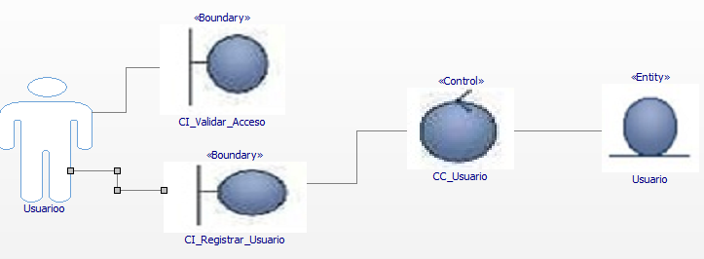

**DIAGRAMA DE SECUENCIA: CU 12 Registrar Usuario**

**2.3. Modelo Conceptual**

|  |  |  |  |
| --- | --- | --- | --- |
| **Nombre**  **Tipo** | Tb_destino | | |
| **Descripcion Atributo** | Entidad | | |
|  | Tipo de Dato | Visibilidad | Valor Inicial |
| idDestino | Integer | - | 1 |
| pais | String | - | - |
| ciudad | String | - | - |
| idHotel | Integer | - | - |

|  |  |  |  |
| --- | --- | --- | --- |
| **Nombre**  **Tipo** | tb_hotel | | |
| **Descripcion Atributo** | Entidad | | |
|  | Tipo de Dato | Visibilidad | Valor Inicial |
| idHotel | Integer | - | 1 |
| nomHotel | String | - | - |
| categoria | String | - | - |
| precioHotel | Decimal | - | - |
| idTour | Integer | - | - |

|  |  |  |  |
| --- | --- | --- | --- |
| **Nombre**  **Tipo** | tb_tour | | |
| **Descripcion Atributo** | Entidad | | |
| Tipo de Dato | Visibilidad | Valor Inicial |
| idTour | Integer | - | 1 |
| precioTour | decimal | - | - |
| descripcion | String | - | - |

|  |  |  |  |
| --- | --- | --- | --- |
| **Nombre**  **Tipo** | tb_compra | | |
| Entidad | | |
| **Descripcion Atributo** | Tipo de Dato | Visibilidad | Valor Inicial |
| idCompra | Integer | - | 1 |
| cantidadPersonas | String | - | - |
| totalPrecio | String | - | - |
| fechaInicio | String | - | - |
| fechaFin | String | - | - |
| idHotel | String | - | - |
| idTour | String | - | - |
| idDestino | String | - | - |
| idCliente | Integer | - | - |

|  |  |  |  |
| --- | --- | --- | --- |
| **Nombre**  **Tipo** | tb_cliente | | |
| **Descripcion Atributo** | Entidad | | |
|  | Tipo de Dato | Visibilidad | Valor Inicial |
| idCliente | Integer | - | - |
| nombreCliente | String | - | - |
| apePaterno | String | - | - |
| apeMaterno | String |  |  |
| dni | Integer |  |  |
| telefono | Integer |  |  |
| idUsu | integer | - | --- |

|  |  |  |  |
| --- | --- | --- | --- |
| **Nombre**  **Tipo** | tb_usuarios | | |
| **Descripción**  **Atributo** | Entidad | | |
|  | Tipo de Dato | Visibilidad | Valor Inicial |
| idUsu | int | - | 1 |
| usuario | string | - | - |
| pass | string | - | - |
| correo | string | - | - |

1. Especificación de Casos de Uso del Sistema

**CUS01 – Realizar logueo del sistema**

**1.** Actores

Usuario

**2.** Descripción

El caso de uso le permite al usuario loguearse para entrar a la página.

**3.** Flujo de Eventos

El caso de uso se inicia cuando el usuario va a entrar a la página.

**3.1** Flujo básico

**1.** El sistema muestra la interfaz “Login” en donde 2 campos: Usuario y contraseña.

Además, incluye las opciones: Iniciar sesión y Registrarse.

**2.** El usuario ingresa su Usuario y contraseña.

**3.** El usuario selecciona “Iniciar Sesión”

**4.** El sistema se dirige al menú principal y termina el caso de uso.

**4.** Flujos Alternos

**4.1** Usuario y contraseña incorrecta

En el paso 3, si el usuario y/o la contraseña son incorrectos, el sistema mandara un mensaje de error pidiendo cambiar a la contraseña correcta.

**4.2** No registrado

En el paso 1, si el usuario no se ha registrado antes, el usuario selecciona “Registrarse” y empieza el caso de uso “Registrar Usuario”.

**CUS02 – Registrar usuario**

**1.** Actores

Usuario

**2.** Descripción

El caso de uso le permite al usuario registrarse para que pueda loguearse a la página web.

**3.** Flujo de Eventos

El caso de uso se inicia cuando el usuario selecciona la opción de registrarse en la pantalla de logueo.

**3.1** Flujo básico

**1.** El sistema muestra la interfaz “Registrar usuario” con los siguientes datos:

Datos del usuario: Nombres y apellidos, teléfono, DNI y contraseña.

Además, incluye la opción: Registrarse.

**2.** El usuario llena los datos que aparecen en la página.

**3.** El usuario selecciona “Registrarse”

**4.** El sistema muestra el mensaje “Registro correcto”

**5.** El sistema cierra la interfaz “Registrar Usuario” y regresa a la interfaz de login y finaliza el caso de uso.

**4.** Flujos Alternos

**4.1** Formulario vacío

En el paso 3, si el usuario deja en vacío los datos necesarios, te mandará un mensaje para llenar el campo vacío. Regresa al paso 2.

**4.2** Contraseña errónea

En el paso 3, si el campo contraseña no llena datos, el sistema pedirá que vuelvas a escribir la una contraseña. Regresa al paso 2.

**4.3** Teléfono erróneo

En el paso 3, el campo teléfono solo acepta de celular, por lo cual, si no tiene 9 dígitos, el sistema pedirá que pongas el teléfono en 9 dígitos. Regresa al paso 2.

**4.4** DNI erróneo

En el paso 3, el campo DNI solo acepta 8 dígitos, si no cumple con esa condición, e sistema pedirá que pongas el DNI en 8 dígitos. Regresa al paso 2.

**CUS04 – Registrar compra**

**1.** Actores

Usuario

**2.** Descripción

El caso de uso le permite al usuario a realizar una compra.

**3.** Flujo de Eventos

El caso de uso se inicia cuando el usuario filtra el destino desde el menú principal.

Incluye las opciones Home, Menú principal, Contáctanos, Escoge tu destino y Salir.

**3.1** Flujo básico

**1.** El sistema muestra la interfaz “Escoge tu destino” con los siguientes datos:

Datos del destino: Ingreso destina, desde, hasta y cantidad de personas y también los datos personales como nombre, apellido paterno, apellido materno, dni, teléfono.

Además, incluye la opción Comprar.

**2.** El usuario elige la opción que desee.

**3.** El usuario busca el destino que desea comprar, hace clic en comprar y ya no ingresara datos personales

**10.** El sistema se dirige a la interfaz que contiene los datos del producto seleccionado: Imagen del producto, Tours, Hotel y precio.

Además, incluye las opciones Eliminar, Editar, Comprar.

**11.** El usuario selecciona “Comprar”.

**12.** El usuario se dirige a la página principal y termina el caso de uso.

**CUS05 – Consultar destino**

**1.** Actores

Usuario

**2.** Descripción

El caso de uso le permite al usuario ver su historial de compras.

**3.** Flujo de Eventos

El caso de uso se inicia cuando el usuario selecciona la opción “Consulta” desde el menú principal.

**3.1** Flujo básico

**1.** El sistema muestra la interfaz “Consulta” con los siguientes datos:

Datos del producto: Imagen del producto, descripción, precio, cantidad, subtotal y fecha de compra.

**2.** El sistema muestra un listado de todos los productos vendidos.

**3.** El usuario selecciona una fecha que desee.

**4.** El usuario selecciona “Buscar”..

**4.** Flujos Alternos

**4.1** Listado vacío

En el paso 2, si el usuario es nuevo y no compro nada, el listado aparecerá vacío.

**4.2** Ver todo

En el paso 5, si el usuario quiere volver a ver el listado de todos sus productos, el usuario selecciona “Ver todo”.

**CUS06 – Buscar Tours**

**1.** Actores

Administrador

**2.** Descripción

El caso de uso le permite al usuario ver su listado de tours.

**3.** Flujo de Eventos

El caso de uso se inicia cuando el administrador selecciona la opción “Buscar” desde el menú principal.

**3.1** Flujo básico

**1.** El sistema muestra la interfaz “Buscar” con los siguientes datos:

Datos del producto: Imagen del producto, descripción, precio, cantidad, subtotal y fecha de compra.

**2.** El sistema muestra un listado de todos los tours.

**3.** El Administrador selecciona una fecha que desee.

**4.** El Administrador selecciona “Buscar”.

**4.** Flujos Alternos

**4.1** Listado vacío

En el paso 2, si el administrador no selecciona nada, el listado aparecerá vacío.

**4.2** Ver todo

En el paso 5, si el administrador quiere volver a ver el listado de todos sus productos, el usuario selecciona “Ver todo”.

**CUS07 – Buscar Hotel**

**1.** Actores

Administrador

**2.** Descripción

El caso de uso le permite al usuario ver su listado de hoteles disponibles.

**3.** Flujo de Eventos

El caso de uso se inicia cuando el administrador selecciona la opción “Buscar” desde el menú principal.

**3.1** Flujo básico

**1.** El sistema muestra la interfaz “Buscar” con los siguientes datos:

Datos del producto: Imagen del producto, descripción, precio, cantidad, subtotal y fecha de compra.

**2.** El sistema muestra un listado de todos los hoteles disponibles.

**3.** El Administrador selecciona una fecha que desee.

**4.** El Administrador selecciona “Buscar”.

**4.** Flujos Alternos

**4.1** Listado vacío

En el paso 2, si el administrador no selecciona nada, el listado aparecerá vacío.

**4.2** Ver todo

En el paso 5, si el administrador quiere volver a ver el listado de todos los hoteles, el usuario selecciona “Ver todo”.

----